**Exercicio 6 da Aula 4**

**Aluno: Gabriel Braga Mendes**

**Matricula: 15/0126077**

**Modelo Entidade Relacionamento**

PESSOA(cpf, nome, sexo, dataNascimento, idade,{telefone}, bairro, cidade, estado)

VEICULO(placa, chassi, corPredominante, anoFabricacao)

MODELO(codigoModelo, descricaoModelo)

CATEGORIA(idCategoria, descricaoCategoria)

AGENTE(matricula, nome, dataContratacao, mesesServico )

LOCAL(codigoLocal, velPermitida, posicaoGeografica)

TIPOINFRACAO(idTipo,valorInfracao,descricaoInfracao)

INFRACAO(codigoInfracao, dataHora,velAferida)

**Relacionamentos:**

PESSOA - **possui** - VEICULO (Uma pessoa possui vários veículos e um veículo pertence a uma pessoa)

Cardinalidade: **1:n**

VEICULO - **comete** - INFRACAO (Um veículo comete várias infrações e uma infração é cometida por um veículo)

Cardinalidade: **1:n**

VEICULO - **pertence** - CATEGORIA (Um veiculo possui uma categoria e uma categoria pertence a vários veículos)

Cardinalidade: **n:1**

VEICULO - **possui** - MODELO (Um veículo possui um modelo e um modelo pertence a vários veículos)

Cardinalidade: **n:1**

INFRACAO - **possui** - TIPOINFRACAO (Uma infração possui um tipo e um tipo pertence a várias infrações)

Cardinalidade: **n:1**

INFRACAO - **acontece** - local (Uma infração acontece em um local e em um local acontecem várias infrações)

Cardinalidade: **n:1**

AGENTE - **registra** - INFRACAO (Um agente registra várias infrações e uma infração é registrada por um agente)

Cardinalidade: **1:n**

**Diagrama Entidade-Relacionamento**

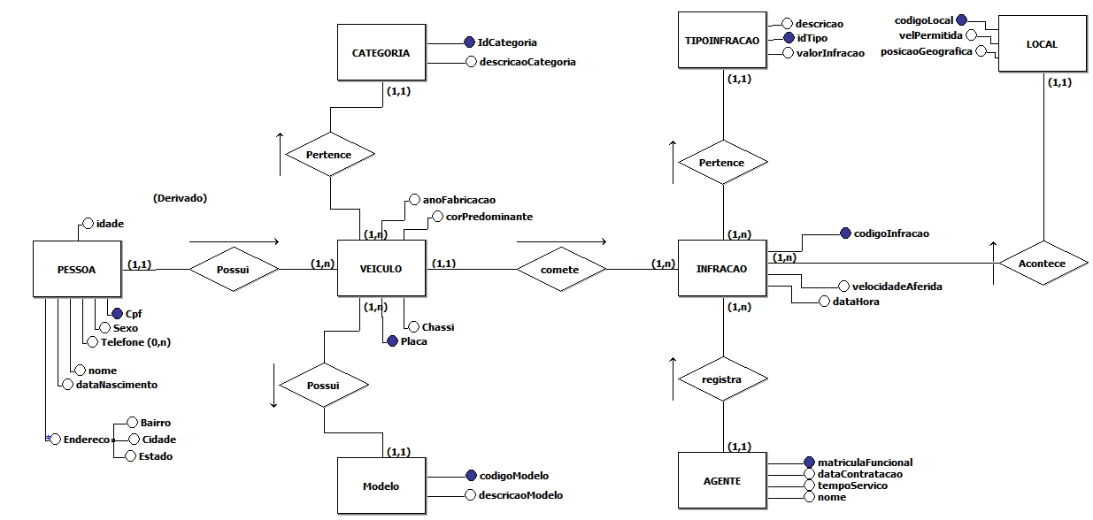

**Diagrama Lógico**

